ESTYBALYS ORTIZ RIVERA
FABIOLA UREÑA VELADOR
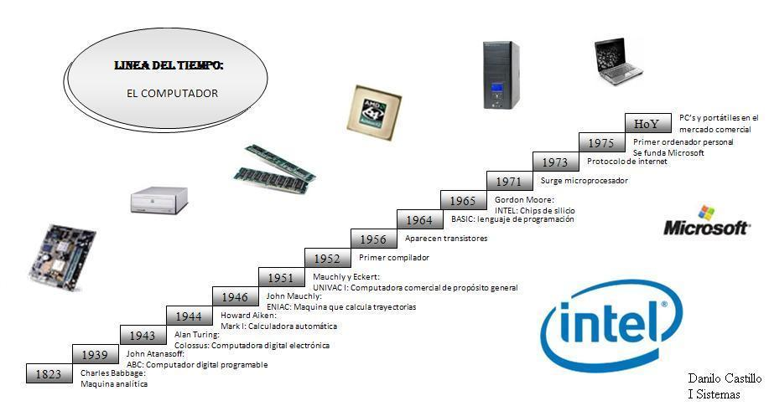
HISTORIA DE LAS COMPUTADORAS
La primera computadora se creo en 1823 por chales babbage maquina analitica
Después de varios años las fueron mejorando, la tecnología fue cada vez más grande, hoy en día ya existen computadoras portatiles que son más accesibles.
En 1939 john atananson creo la primera computadora digital programable
En 1943 Alan turing creo la primera computadora digital electrónica
En 1944 howard alkan creo la calculadora automática
En 1946 john mauchiy creo la maquina que calcula la trayectoria
En 1951 mauchiy eckart creo la computadora de comercial de propósito general
En 1956 se creo el primer compilador
1964 aparéese los trasistore

